ПРОЕКТ

Областная августовская педагогическая конференция работников системы образования

«Человеческий капитал в условиях четвертой промышленной революции»

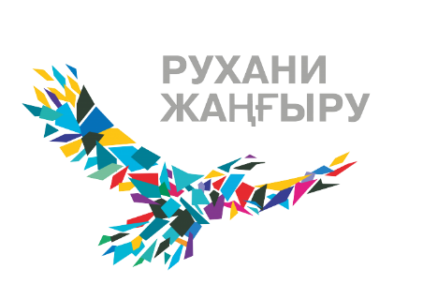
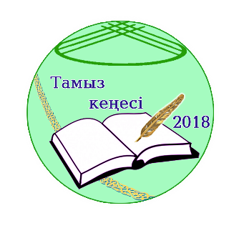
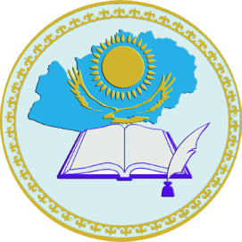

РЕКОМЕНДАЦИИ
областной августовской педагогической конференции работников системы образования
«Человеческий капитал в условиях четвертой промышленной революции»

город Уральск 20 августа 2018 года

Глава государства Н.А.Назарбаев в Послании «Новые возможности развития в условиях четвертой промышленной революции» отметил: «Сегодня мир вступает в эпоху четвертой промышленной революции, эру глубоких и стремительных изменений: технологических, экономических и социальных. Новый технологический уклад кардинально меняет то, как мы работаем, как реализуем свои гражданские права, воспитываем детей». В связи этим, приняты меры по реализации программы «Рухани жаңғыру» во всех учебных заведениях.
Значительные изменения в Казахстанском образовании ставят перед педагогами главную цель: совершенствование педагогического мастерства в контексте обновления образовательной программы, внедрение критериальной системы оценивания и активных форм обучения, привитие учащимся основных человеческих норм и морали, формирование толерантности и уважения к другим культурам и точкам зрения,воспитание отвественного и здорового ребенка.
В рамках Программы «Туған жер», обозначенной в статье Главы государства «Взгляд в будущее: модернизация общественного сознания», в целях ознакомления с историей, традициями и обычаями, бытом, культурой и литературой родного края составлен учебник «Краведение» для 5-7 классов, который вводится в обучение как интегрированный курс истории, географии, казахской литературы и музыки.
Глава государства отметил «Основной приоритет образовательных программ в том, чтобы постоянно быть гибкими и развивать способность овладевать новыми знаниями» и подчеркнул, что с 2019 года необходимо начать переход на преподавание по отдельным предметам естественных наук на английском языке в 10-11 классах. В этом направлении проводятся курсы языковой компетентности для учителей области.
В ходе областной августовской педагогической конференции работников системы образования «Человеческий капитал в четвертой промышленной революции» обсуждены вопросы систематического обновления содержания образования в учебных заведениях, пути успешного выполнения задач, поставленных на всех уровнях образования для улучшения воспитательной работы.
В работе конференции приняли участие представитель Министерства образования и науки Республики Казахстан, аким области, заместители акима, руководители областных управлений, акимы районов, города, руководители районных/городского отделов образования, заведующие методических кабинетов, ректоры высших учебных заведений, директора колледжей и школ, представители филиала АОО «Назарбаев Интеллектуальные школы» ФМН в г.Уральске, Центра Педагогического мастерства, АО «Өрлеу» Иститута повышения квалификации педагогических кадров по Западно-Казахстанской области, департамента по контролю в сфере образования, председатели профсоюзных организаций, ассоциации родителей, Попечительского совета, неправительственных организаций и представители средств массовой информации.
На конференцию в качестве спикеров приглашены известные личности, которые рассказали о новых трендах в системе образования. Во время секционных заседаний обсуждены вопросы поиска и практики в обновленной программе, инновациии, психолого-педагогические аспекты формирования человека будущего, а также особенности преподавания естественных и математических дисциплин в современной школе.

По итогам августовского совещания работников
системы образования Западно-Казахстанской области
приняты РЕКОМЕНДАЦИИ:

1.Местным и исполнительным органам:
- Принять системные меры по реализации поручений Главы государства, нормативных правовых актов Правительства РК, Министерства образования и науки РК по реализации задач Государственной программы развития образования и науки в Республике Казахстан на 2016-2019 годы по обеспечению качественным образованием на всех уровнях образования;
- принять меры по улучшению материально-технической базы школ для перехода к обновленному содержанию образования;
- проводить работу по усилению безопасности организаций образования;
- продолжить работу по расширению охвата детей дошкольным воспитанием и обучением, в том числе и за счет активного привлечения частных инвестиций;
- принять меры по привлечению частных инвестиций для решения проблем аварийных и трехсменных школ, подготовка к внедрению подушевого финансированияв полнокомплектных школ;
- активизировать работу по открытию частных школ для решения проблемы дефицита мест в школах;
- продолжить крупномасштабную работу по реализации Программы «Туған жер», обозначенной в статье Главы государства «Болашаққа бағдар: рухани жаңғыру»;
- проводить работу по расширению охвата детей дополнительным образованием, с учетом интеграции систем дополнительного образования и общего среднего образования;
- обеспечить доступ к качественному образованию для детей, с особыми образовательными потребностями в специальном образовании;
- проводить профориентационную работу по выбору будущей профессии;
- продолжить осуществление мероприятий, направленных на выявление и поддержку талантливых детей;
- продолжить работу по кадровому обеспечению сферы образования;
- обеспечить создание внутришкольного пространства доверия, корпоративного взаимодействия и ответственности в работе по управлению развитием компетенции для расширения возможностей профессионального роста педагогов;
- проводить работу по предотвращению религиозного экстремизма, правонарушений, суицида, насилия, травматизма среди подростков;
- осуществлять меры по предотвращению коррупции в организациях образования;
- укрепить межведомственное сотрудничество по трудоустройству выпускников профессиональных организаций образования;
- совершенствовать работу в рамках проекта «бесплатное профессиональное и техническое образование для всех».
Филиалу Центра педагогического мастерства Автономной организации образования «Назарбаев Интеллектуальные школы» в г.Уральск, филиалу акционерного общества «Национальный центр повышения квалификации «Өрлеу» института повышения квалификации педагогических рабюотников по Западно-Казахстанской области»:
-совершенствовать курсы повышения квалификации педагогов области и принять межкурсовые мероприятия;
- усилить работу по взаимодействию с областным управлением (районными, городским) отделами образования и методическими кабинетами по оказанию методической поддержки учителям в контексте обновления содержания среднего образования.

